Даний тест універсальний, практичний, дає багатогранну інформацію про
індивідуальність. Він містить 105 запитань. Час дослідження коливається від
20 до 50 хвилин. Методика може застосовуватися як у групі, так і індивідуально,
як у блоці з іншими методиками, так і самостійно.
Вік досліджуваного: з 14 років.
Інструкція. Перед вами ряд запитань, які допоможуть визначити деякі
властивості вашої особистості. Тут не може бути "правильних" чи "неправиль-
них" відповідей. Люди різні, і кожен може висловити свою думку. Намагайтеся
відповідати щиро і точно.
Відповідаючи на кожне запитання, ви повинні вибрати одну з трьох запропо-
нованих відповідей - ту, яка найбільшою мірою відповідає вашим поглядам,
вашій думці про себе. Відповідати необхідно таким чином: у відповідній
клітинці у бланку відповідей поставте "+" (ліва клітинка відповідає відповіді
"а", середня - "в", а клітинка справа - відповіді "с").
Відповідаючи на запитання, пам'ятайте такі чотири правила:
1) не потрібно багато часу витрачати на обдумування відповідей. Давайте
ту відповідь, яка першою спаде вам на думку;
2) намагайтеся не дуже часто давати проміжні, невизначені відповіді типу
"не знаю", "дещо середнє" і т.п.;
3) обов'язково відповідайте на всі запитання по черзі, нічого не пропускаючи;
4) відповідайте чесно і щиро.
Тестовий матеріал
1. Я думаю, що моя пам'ять тепер краща, ніж була раніше,
а) так;
в) важко відповісти;
с) ні.
2. Я б цілком міг жити один, далеко від людей,
а) так;
в) іноді;
с) ні.
3. Якби я сказав, що небо знаходиться "знизу" і що зимою "спекотно", я
мусів би назвати злочинця:

409'
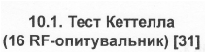

а)бандитом;
в) святим;
с) хмарою.
4. Коли я лягаю спати, я:
а) засинаю швидко;
в) засинаю не дуже швидко;
с) засинаю з труднощами.
5. Якщо б я вів автомобіль по дорозі, де багато інших машин, я волів би:
а) пропустити вперед більшість машин;
в) не знаю;
с) обігнати всі машини, які йдуть попереду.
6. У компанії я дозволяю іншим жартувати і розповідати будь-які історії,
а) так;
в) іноді;
с) ні.
7. Мені важливо, щоб у всьому, що мене оточує, не було безладу,
а) вірно;
в) важко сказати;
с) невірно.
8. Більшість людей, з якими я буваю в компаніях, без сумніву, раді мене
бачити.
а) так;
в) іноді;
с) ні.
9. Я б скоріш за все займався:
а) фехтуванням і танцями;
в) важко сказати;
с) боротьбою і баскетболом.
10. Мене тішить, що те, що люди роблять, зовсім не схоже на те, що вони
потім розповідають про це.
а) так;
в) іноді;
с) ні.
11. Читаючи про яку-небудь подію, я цікавлюся всіма подробицями,
а) завжди;
в) іноді;
с) рідко.

410'

12. Коли друзі кепкують з мене, я зазвичай сміюся разом з усіма і зовсім не
ображаюся.
а) вірно;
в) не знаю;
с) невірно.
13. Якщо мені хто-небудь нагрубіянить, я можу швидко забути про це.
а) вірно;
в) не знаю;
с) невірно.
14. Мені більше подобається вигадувати нові способи виконання якої-небудь
роботи, ніж дотримуватися випробуваних прийомів.
а) вірно;
в) не знаю;
с) невірно.
15. Коли я планую що-небудь, то переважно роблю це самостійно, без чиєїсь
допомоги.
а) вірно;
в) іноді;
с) ні.
16. Я думаю, що менш чутливий і легкозбудливий, ніж більшість людей,
а) вірно;
в) важко відповісти;
с) невірно.
17. Мене дратують люди, які не можуть швидко прийняти рішення,
а) вірно;
в) не знаю;
с) невірно.
18. Іноді, хоча і короткочасно, у мене виникало почуття роздратованості
стосовно моїх батьків.
а) так;
в) не знаю;
с) ні.
19. Я скоріше розкрив би свої таємні думки:
а) моїм хорошим друзям;
в) не знаю;
с) своєму щоденнику.

411'

20. Я думаю, що слово, протилежне за змістом слову "неточний", - це:
а) недбалий;
в) старанний;
с) приблизний.
21. У мене завжди вистачає енергії, коли мені це необхідно,
а) так;
в) важко сказати;
с) ні.
22. Мене більше дратують люди, які:
а) своїми грубими жартами змушують людей червоніти;
в) важко відповісти;
с) створюють незручності для мене, запізнюючися на домовлену зустріч.
23. Мені дуже подобається запрошувати гостей і розважати їх.
а) вірно;
в) не знаю;
с) невірно.
24. Я думаю, що:
а) не все треба робити однаково ретельно;
в) важко сказати;
с) будь-яку роботу необхідно виконувати ретельно, якщо ви за неї взялися.
25. Мені завжди доводиться долати ніяковість (хвилювання),
а) так;
в) можливо;
с) ні.
26. Мої друзі частіше:
а) радяться зі мною;
в) роблять те й інше порівну;
с) дають мені поради.
27. Якщо приятель обманює мене в дрібницях, я скоріше волію зробити
вигляд, що не помітив цього, ніж викрити його.
а) так;
в) іноді;
с) ні.
28. Мені подобається товариш:
а) інтереси якого мають діловий і практичний характер;
в) не знаю;
с) який відрізняється глибоко продуманими поглядами на життя.

412'

29. Я не можу байдуже слухати, як інші люди висловлюють ідеї, протилежні
тим, в які твердо вірили.
а) вірно;
в) важко відповісти;
с) невірно.
30. Мене хвилюють мої колишні вчинки і помилки,
а) так;
в) не знаю;
с) ні.
31. Якщо б я однаково добре вмів й те, і інше, то я б надавав перевагу:
а) грі в шахи;
в) важко сказати;
с) грі в городки.
32. Мені подобаються комунікабельні, компанійські люди,
а) так;
в) не знаю;
с) ні.
33. Я настільки обережний і практичний, що зі мною трапляється менше
неприємних несподіванок, ніж з іншими людьми.
а) так;
в) важко сказати;
с) ні.
34. Я можу забути про свої турботи і обов'язки, коли це необхідно,
а) так;
в) іноді;
с) ні.
35. Мені буває важко визнати, що я неправий,
а) так;
в) іноді;
с) ні.
36. На підприємстві мені було б цікавіше:
а) працювати з машинами, механізмами і брати участь в основному вироб-
ництві;
в) важко сказати;
с) розмовляти з людьми, займатися суспільною працею.
37. Яке слово не пов'язане з двома іншими?
а) кішка;
в) близько;
с) сонце.

413'

38. Те, що деякою мірою відволікає мою увагу:
а) дратує мене;
в) трохи непокоїть;
є) не турбує мене зовсім.
39. Якщо б у мене було багато грошей, то я:
а) потурбувався б про те, щоб не викликати до себе заздрощів;
в) не знаю;
с) жив би, не відмовляючи собі ні в чому.
40. Найгірше покарання для мене:
а) важка робота;
в) не знаю;
с) бути закритим на самоті.
41. Люди повинні більше, ніж вони роблять це тепер, вимагати дотримання
законів моралі.
а) так;
в) іноді;
с) ні.
42. Мені говорили, що в дитинстві я був:
а) спокійним і любив залишатися один;
в) не знаю;
с) жвавим і непосидючим.
43. Мені подобалася б практична щоденна робота з різним устаткуванням і
машинами.
а) так;
в) не знаю;
с) ні.
44. Я думаю, що більшість свідків говорять правду, навіть якщо це нелегко
для них.
а) так;
в) важко сказати;
с) ні.
45. Іноді я не наважуюся впроваджувати в життя свої ідеї, тому що вони
здаються мені нездійсненними.
а) вірно;
в) важко відповісти;
с) невірно.

414'

46. Я намагаюся сміятися над жартами не так голосно, як це робить більшість
людей.
а) вірно;
в) не знаю;
с) невірно.
47. Я ніколи не почуваю себе таким нещасним, що хочеться плакати,
а) вірно;
в) не знаю;
с) невірно.
48. У музиці я насолоджуюся:
а) маршами у виконанні військових оркестрів;
в) не знаю;
с) скрипічним соло.
49. Я б скоріше волів провести два літні місяці:
а) у селі з одним або двома товаришами;
в) важко сказати;
с) очолити групу в туристичному таборі.
50. Зусилля, витрачені на складання планів:
а) ніколи не зайві;
в) важко сказати;
с) не варті цього.
51. Необмірковані вчинки і вислови моїх приятелів на мою адресу не
ображають і не засмучують мене.
а) вірно;
в) не знаю;
с) невірно.
52. Коли мені все вдається, я вважаю ці справи легкими,
а) завжди;
в) іноді;
с) рідко.
53. Я волів би скоріше працювати:
а) в установі, де мені необхідно було б керувати людьми і весь час бути
серед них;
в) важко відповісти;
с) архітектором, який у тихій кімнаті розробляє свій проект.
54. Будинок так відноситься до кімнати, як дерево:
а) до лісу;
в) до рослин;
с) до листя.

415'

55. Те, що я роблю, у мене не виходить:
а) рідко;
в) іноді;
с) часто.
56. В більшості справ я:
а) надам перевагу ризику;
в) не знаю;
с) волію діяти напевно.
57. Імовірно, деякі люди вважають, що я занадто багато говорю,
а) скоріше це так;
в) не знаю;
с) думаю, що ні.
58. Мені більше подобається людина:
а) великого розуму, навіть якщо вона ненадійна і непостійна;
в) важко сказати;
с) із середніми здібностями, але яка вміє протистояти різним спокусам.
59. Я приймаю рішення:
а) швидше, ніж інші люди;
в) не знаю;
с) повільніше, ніж більшість людей.
60. На мене велике враження справляють:
а) майстерність та витонченість;
в) важко сказати;
с) сила і міць.
61. Я вважаю, що я людина, схильна до співробітництва,
а) так;
в) інколи;
с) ні.
62. М е н і б і л ь ш е п о д о б а є т ь с я р о з м о в л я т и з л ю д ь м и в и т о н ч е н и м и,
вишуканими, ніж з відвертими і прямолінійними.
а) так;
в) не знаю;
с) ні.
63. Я волію:
а) вирішувати питання, які стосуються особисто мене, сам;
в) важко відповісти;
с) радитися з моїми друзями.

416'

64. Якщо людина не відповідає відразу ж, після того як я що-небудь сказав
їй, то я відчуваю, що, мабуть, сказав якусь дурницю.
а) вірно;
в) не знаю;
с) невірно.
65. У шкільні роки я здебільшого отримував знання:
а) на уроках;
в) важко сказати;
с) читаючи книжки.
66. Я уникаю суспільної роботи і пов'язаної з цим відповідальності,
а) вірно;
в) іноді;
с) невірно.
67. Коли питання, яке необхідно вирішити, дуже важке і потребує від мене
багато зусиль, я намагаюся:
а) зайнятися іншим питанням;
в) важко відповісти;
с) ще раз спробую вирішити це питання.
68. У мене виникають сильні емоції: тривога, гнів, приступи сміху і т.д. -
здавалося б, без будь-якої причини.
а) так;
в) іноді;
с) ні.
69. Іноді я розмірковую гірше, ніж завжди,
а) вірно;
в) не знаю;
с) невірно.
70. Мені приємно зробити людині послугу, погодившись призначити зустріч
з нею на час, зручний для неї, навіть якщо це не дуже зручно для мене.
а) так;
в) іноді;
с) ні.
71. Я думаю, що число, яке повинно продовжити ряд 1, 2, 3, 5, 6... - це:
а) Ю;
в) 5;
с)7.

417'

72. Іноді у мене бувають нетривалі приступи нудоти і запаморочення голови
без визначеної причини.
а) так;
в) не знаю;
с) ні.
73. Я волію скоріше відмовитися від свого замовлення, ніж завдати офіціанту
або офіціантці зайве занепокоєння.
а) так;
в) іноді;
с) ні.
74. Я живу нинішнім днем більшою мірою, ніж інші люди,
а) вірно;
в) важко сказати;
с) невірно.
75. На вечірці мені подобається:
а) брати участь у цікавій розмові;
в) важко відповісти;
с) дивитися, як люди відпочивають, і просто відпочивати самому.
76. Я висловлюю свою думку незалежно від того, скільки людей можуть її
почути.
а) так;
в) іноді;
с) ні.
77. Якщо б я міг перенестися в минуле, то найбільше хотів би зустрітися з:
а) Колумбом;
в) не знаю;
с) Пушкіним.
78. Я змушений стримувати себе від того, щоб не ладнати чужі справи,
а) так;
в) іноді;
с) ні.
79. Працюючи в магазині, я волів би:
а) оформлювати вітрини;
в) не знаю;
с) бути касиром.

418'

80. Якщо люди погано про мене думають, я не намагаюся переконати їх і
продовжую робити так, як вважаю за потрібне:
а) так;
в) важко сказати;
с) ні.
81. Якщо я бачу, що мій давній товариш сторониться мене, я зазвичай:
а) зразу ж думаю: "У нього поганий настрій";
в) не знаю;
с) непокоюся про те, який поганий вчинок я скоїв.
82. Всі нещастя трапляються через людей:
а) які намагаються у все внести зміни, хоча вже існують задовільні способи
вирішення цих питань;
в) не знаю;
с) які відкидають нові, багатообіцяючі пропозиції.
83. Я отримую велике задоволення, розповідаючи місцеві новини,
а) так;
в) іноді;
с) ні.
84. Акуратні, вимогливі люди не вживаються зі мною,
а) вірно;
в) іноді;
с) невірно.
85. Мені здається, що я менш дратівливий, ніж більшість людей,
а) вірно;
в) не знаю;
с) невірно.
86. Я легше можу не рахуватися з іншими людьми, ніж вони зі мною,
а) вірно;
в) іноді;
с) невірно.
87. Буває, що вранці я не хочу ні з ким розмовляти,
а) часто;
в) іноді;
с) ніколи.
88. Якщо стрілки годинника зустрічаються рівно через кожні 65 хв, відмі-
ряних на точних годинниках, то цей годинник:
а) відстає;
в) іде правильно;
с) спішить.

419'

89. Мені буває нудно:
а) часто;
в) іноді;
с) рідко.
90. Люди кажуть, що мені подобається робити все своїм оригінальним
способом.
а) вірно;
в) іноді;
с) невірно.
91. Я вважаю, що необхідно уникати зайвих хвилювань, тому що вони
стомлюють.
а) так;
в) іноді;
с) ні.
92. Вдома у вільний час я:
а) розмовляю і відпочиваю;
в) важко відповісти;
с) займаюся цікавими справами.
93. Я невпевнено і обережно ставлюся до зав'язування дружніх стосунків із
новими людьми.
а) так;
в) іноді;
с) ні.
94. Я вважаю, що те, що люди говорять віршами, можна так само виразити
прозою:
а) так;
в) іноді;
с) ні.
95. Я підозрюю, що люди, з якими я перебуваю в дружніх стосунках, можуть
виявитися зовсім не друзями за моєю спиною.
а) так, у більшості випадків;
в) іноді;
с) ні, рідко.
96. Я думаю, що навіть найдраматичніші події уже через рік не залишать у
моїй душі ніякого сліду
а) так;
в) іноді;
с) ні.

420

97. Я думаю, що було б цікавіше стати:
а) натуралістом і працювати з рослинами;
в) не знаю;
с) страховим агентом.
98. Я схильний до безпричинного страху і відрази щодо деяких речей,
наприклад певних тварин, місць і т.д.
а) так;
в) іноді;
с) ні.
99. Я люблю міркувати про те, як можна було б покращити світ,
а) так;
в) важко сказати;
с) ні.
100. Я надаю перевагу іграм:
а) де потрібно грати в команді або мати партнера;
в) не знаю;
с) де кожний грає за себе.
101. Вночі мені сняться фантастичні або абсурдні сни.
а) так;
в) іноді;
с) ні.
102. Якщо я залишаюся в будинку один, то через деякий час відчуваю тривогу
і страх.
а) так;
в) іноді;
с) ні.
103. Я можу своїм дружнім ставленням ввести людей в оману, хоча насправді
вони мені не подобаються.
а) так;
в) іноді;
с) ні.
104. Яке слово не співвідноситься з двома іншими?
а) думати;
в)бачити;
с) слухати.
105. Якщо мати Марії є сестрою батька Олександра, то ким є Олександр по
відношенню до батька Марії?
а) двоюрідним братом;
в) племінником;
с) дядьком.

421'

422'
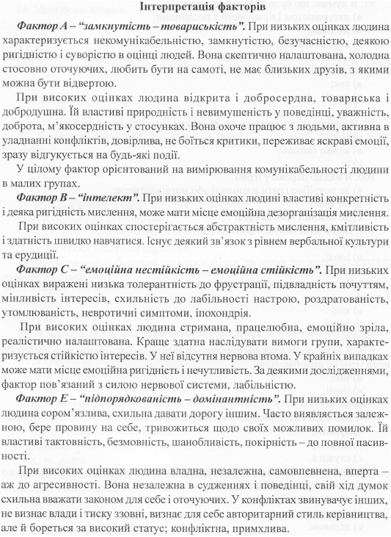

423'
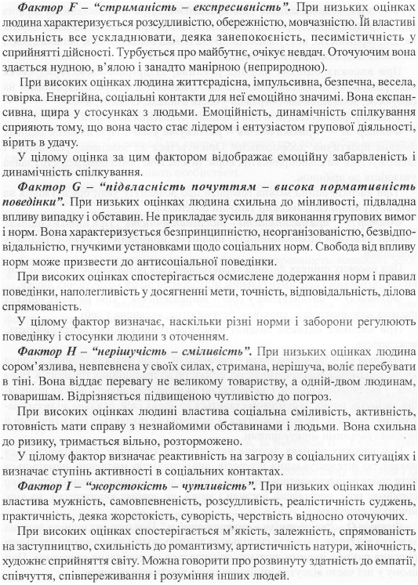

424'
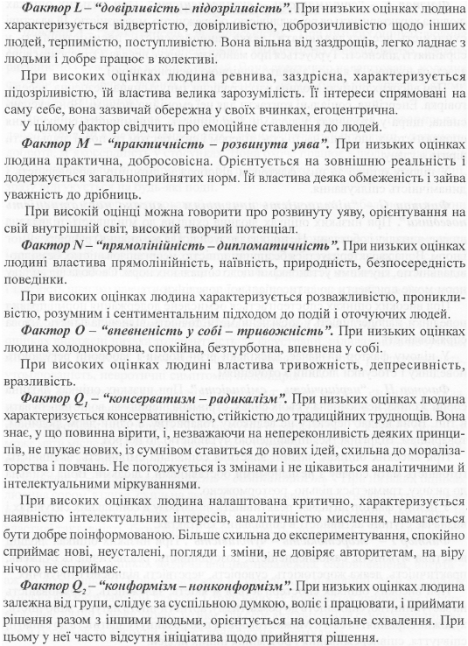

425'
